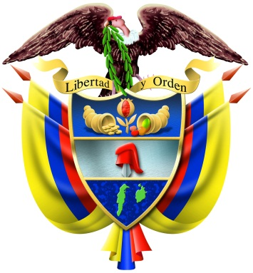
La República de Colombia
y en su nombre, la
La Institución Educativa Rural

Alto Quebradón

SEDE MINAS BLANCAS - GIRASOLES
San Vicente del Caguán - Caquetá

Aprobada por Resolución No. 000587 del 20 de Marzo del 2015

Expedida por la Secretaría de Educación Departamental del Caquetá.

Confiere a:

KAREN DAYANA CARDONA GRAJALES
C.C. 1.117.809.817 SAN VICENTE DEL CAGUAN - CAQUETA
El Presente:
Certificado

Por haber cursado y aprobado los estudios correspondientes al Ciclo IV Lectivo

Especial Integrado del Programa de Educación de Jóvenes y Adultos

de conformidad con el decreto 3011 de 1997.

Dado en San Vicente del Caguán - Caquetá, a los 07 días del mes de Diciembre de 2021

Luz Deny Muñetón Cubillos
C.C. 40.768.000 de Florencia - Caquetá
Rectora

